**CE ESTE HIV/SIDA?**

**Propunerile Parlamentului European**

**pentru combaterea acestor boli transmisibile**

**- HIV, Tuberculoză (TB), Hepatită -**

**Un program de supraveghere a infecțiilor pentru:**

**- a depista aceste BT,**

**- a monitoriza evoluțiile în timp,**

**- a oferi estimări privind răspândirea bolii,**

**- a urmări în timp real diagnosticul, tratamentul și îngrijirile.**

* **HIV** rămâne singura BT stigmatizată social, iar statele membre ar trebui să ofere gratuitate pentru testele HIV, pentru a asigura detectarea rapidă; să ușureze accesul la tratamente inovatoare, pentru grupurile cele mai vulnerabile și să combată stigmatizarea socială.
* **Tuberculoza** a devenit o amenințare transfrontalieră în lumea globală în care a crescut mobilitatea oamenilor.
* E nevoie de un plan de standardizare a monitorizării, testării și tratării pentru a eradica **hepatita C** din UE, până în anul 2030.

HIV infectează celulele specifice în sistemul imun și în timp afectează funcția acestora și le distruge.

Netratate, persoanele infectate devin susceptibile la o gamă largă de infecții (oportuniste) și la tumori maligne.

SIDA (*AIDS*) este termenul folosit pentru stadiul avansat al infecției HIV, în care pacientul dobândește infecții oportuniste sau cancere corelate cu HIV.

HIV se poate transmite: prin contact sexual neprotejat cu o persoană infectată; prin transfuzie de sânge sau produse de sânge contaminate; prin împărțirea acelor, seringilor, echipamentului chirurgical, instrumentelor înțepătoare contaminate; de la mamă la copil în timpul sarcinii, nașterii și alăptării.

**Cum ne putem proteja?**

⁕ Folosiți întotdeauna prezervativul în timpul relațiilor sexuale, mai ales în cazul partenerilor întâmplători;

⁕ Faceți testul HIV, preferabil şi cu partenerul;

⁕ Folosiți întotdeauna doar propriile produse de igienă, precum aparatul de ras, periuţa de dinţi, forfecuța de unghii,etc;

⁕ Folosiți mănuși de unică folosință ori de câte ori intrați în contact cu sânge sau orice secreții ale organismului;

⁕ Dezinfectați rănile cu produse antiseptice.

*Atenție: pilula contraceptivă nu protejează împotriva bolilor cu transmitere sexuală, deci nici față de HIV.*

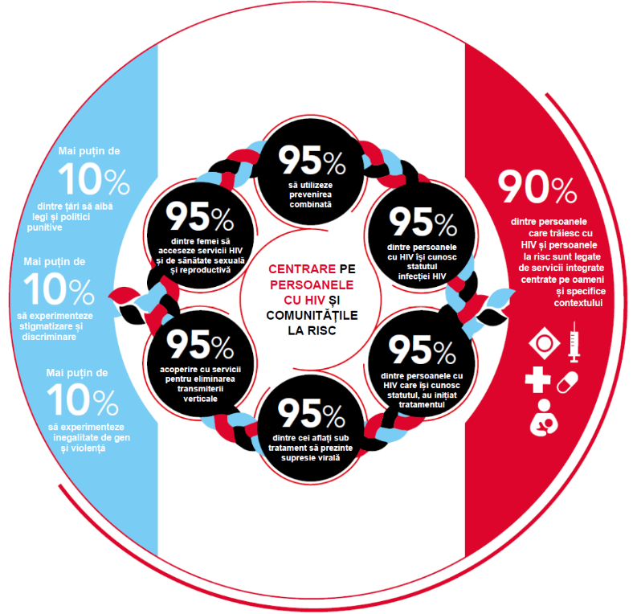



**Logo**

**DSP**

**INSTITUTUL NAȚIONAL**

**DE SĂNĂTATE PUBLICĂ**

**MINISTERUL**

**SĂNĂTĂȚII**

**DIRECȚIA DE**

**SĂNĂTATE PUBLICĂ**



**CENTRUL NAȚIONAL DE**

**EVALUARE ȘI PROMOVARE A**

**STĂRII DE SĂNĂTATE**

**CENTRUL REGIONAL DE**

**SĂNĂTATE PUBLICĂ**

**TIMIȘOARA**

**Material realizat în cadrul Subprogramului de evaluare și promovare a sănătății și educație pentru sănătate al Ministerului Sănătății. Pentru distribuție gratuită.**

**Luna Națională**

**a Informării despre**

**Bolile Transmisibile:**

**HIV, TB, Hepatită**

**DECEMBRIE 2022**

**STOP HIV,TB,Hepatită!**

**ZeroDiscriminare!**

**Țintele UNAIDS pentru anul 2025**

**CE ESTE TUBERCULOZA?**

TB este o boală infecțioasă cauzată de un grup de bacterii denumite complexul Mycobacterium tuberculosis.

Deși TB afectează de obicei plămânii (TB pulmonară), pot fi infectate și alte organe și duce la TB extrapulmonară.

TB se transmite de la persoană la persoană, de exemplu când persoana cu TB pulmonar expulzează microbul prin tuse.

Tuberculoza este în special corelată cu determinanții sociali ai sănătății cum sunt migrația, încarcerarea, lipsa adăpostului și marginalizarea socială, dar și cu alte probleme de sănătate.

**Cum ne putem proteja?**

Cea mai eficientă metodă de prevenire a formelor severe de tuberculoză (miliara TB, meningita TB) este vaccinarea cu vaccinul BCG.

O serie de măsuri preventive pot impiedica răspândirea tuberculozei:

⁕ Acoperirea nasului și gurii cu un șervețel, în momentul strănutului sau tusei;

⁕ Spălarea frecventă a mâinilor cu apă și săpun;

⁕ Aerisirea frecventă a încăperilor;

⁕ Evitarea zonelor aglomerate și nesanitare.

Odată depistat cazul de tuberculoză, cea mai eficientă metodă de a preveni transmiterea bacteriei la alte persoane este tratamentul corect și complet al cazului!

**CE ESTE HEPATITA B?**

Hepatita virală este o inflamație a ficatului cauzată de un virus.

Hepatita Beste o infecție hepatică care poate pune viața în pericol, cauzată de virusul hepatitei B (VHB). Este o problemă majoră de sănătate la nivel mondial.

**Este disponibil un vaccin sigur și eficient** care oferă 98% până la 100% protecție împotriva hepatitei B. Prevenind hepatita B, evităm dezvoltarea complicațiilor, inclusiv boala cronică și cancerul hepatic.

Hepatita B se transmite cel mai frecvent de la mamă la copil la naștere (transmitere perinatală) sau prin transmitere orizontală (expunere la sânge infectat).

Hepatita B se răspândește și prin leziuni cu ace, tatuaje, piercing și expunerea la sânge și fluide corporale infectate, cum ar fi saliva și fluide menstruale, vaginale și seminale.

Transmiterea virusului se poate produce și prin reutilizarea acelor și a seringilor contaminate sau a obiectelor ascuțite, fie în instituțiile medicale, în comunitate sau în rândul persoanelor care își injectează droguri.

Transmiterea sexuală este mai răspândită la persoanele nevaccinate cu mai mulți parteneri sexuali.

**Cum ne putem proteja?**

În cazul hepatitei virale B, cea mai eficientă metodă de prevenire este vaccinarea.

Virusul hepatitei C (VHC) cauzează atât infecții acute, cât și cronice.

Virusul hepatitei C este un virus transmis de sânge. Este cel mai frecvent transmis prin:

- reutilizarea sau sterilizarea necorespunzătoare a echipamentelor medicale, în special a seringilor și a acelor în unități sanitare;

- transfuzia de sânge și produse de sânge netestate;

- consumul de droguri injectabile, prin folosirea în comun a echipamentului de injectare.

VHC poate fi transmis de la o mamă infectată la copilul ei și prin practici sexuale care duc la expunerea la sânge (de exemplu, persoanele cu mai mulți parteneri sexuali și printre bărbații care fac sex cu bărbați).

Hepatita C nu se răspândește prin laptele matern, alimente, apă sau contact obișnuit, cum ar fi îmbrățișarea, sărutul și împărțirea alimentelor sau băuturii cu o persoană infectată.

Nu există un vaccin eficient împotriva hepatitei C.

**Cum ne putem proteja?**

⁕ Folosiți doar propriile produse de igienă, precum aparatul de ras, periuţa de dinţi, forfecuța de unghii,etc;

⁕ Folosiți întotdeauna prezervativul în timpul relațiilor sexuale, mai ales în cazul partenerilor întâmplători;

⁕ Spălarea frecventă a mâinilor cu apă și săpun.

Se recomandă testarea persoanelor care pot prezenta un risc crescut de infecție.

**CE ESTE HEPATITA C?**